LAPORAN PRAKTIKUM
MATA KULIAH PEMROGRAMAN APLIKASI BERGERAK
Topik: Layout Navigasi di Flutter

Disusun Oleh:
Warnadi
NIM. 2407025
Dosen Pengampu:
Nur Budi Nugraha, S.Kom.,M.T.
Kelas : SIKC 2 C
JURUSAN TEKNIK INFORMATIKA
PRODI D4 SISTEM INFORMASI KOTA CERDAS
POLITEKNIK NEGERI INDRAMAYU
2026

PENDAHULUAN
Struktur di fluuter

lib/
├── models/item.dart
├── pages/home_page.dart
├── pages/item_page.dart
└── main.dart
ini melanjutkan dari latihan yanag di kerjakan di kelas

langkah langkah:

Implementasi Navigasi Detail Produk menggunakan Navigator Arguments
Untuk melakukan pengiriman data ke halaman berikutnya, cukup menambahkan informasi arguments pada penggunaan Navigator. Perbarui kode pada bagian Navigator menjadi seperti berikut.

Navigator.pushNamed(context, '/item', arguments: item);

Langkah:
- Di home_page.dart, pada InkWell tambahkan arguments: item.
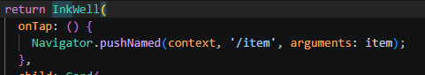
- Di item_page.dart, terima data dengan ModalRoute.of(context)!.settings.arguments as Item
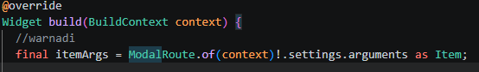

Manajemen Navigasi Data dan Transformasi UI Marketplace menggunakan Flutter.

Pembacaan nilai yang dikirimkan pada halaman sebelumnya dapat dilakukan menggunakan ModalRoute. Tambahkan kode berikut pada blok fungsi build dalam halaman ItemPage. Setelah nilai didapatkan, anda dapat menggunakannya seperti penggunaan variabel pada umumnya.

Pass arguments to a named route

final itemArgs = ModalRoute.of(context)!.settings.arguments as Item;

Setelah mengirim data menggunakan arguments, di halaman tujuan (ItemPage) kita harus menangkap data tersebut. Flutter menyediakan ModalRoute.of(context)!.settings.arguments yang mengembalikan nilai yang dikirim. Nilai tersebut kemudian di-cast ke tipe data yang sesuai (dalam hal ini Item).

di item_page.dart

Widget build(BuildContext context) {
//warnadi
final itemArgs = ModalRoute.of(context)!.settings.arguments as Item;

return Scaffold(
appBar: AppBar(title: Text(itemArgs.nama)),
body: SingleChildScrollView(
padding: const EdgeInsets.all(16),
child: Column(
crossAxisAlignment: CrossAxisAlignment.start,
children: [
Center(
child: Image.asset(
'assets/images/${itemArgs.foto}',
height: 200,
fit: BoxFit.cover,
errorBuilder: (context, error, stackTrace) =>
const Icon(Icons.broken_image, size: 100),
),
),
const SizedBox(height: 16),
Text(itemArgs.nama, style: const TextStyle(fontSize: 24, fontWeight: FontWeight.bold)),
const SizedBox(height: 8),
Text('Harga: Rp ${itemArgs.price}', style: const TextStyle(fontSize: 20)),
const SizedBox(height: 8),
Text('Stok: ${itemArgs.stok}'),
const SizedBox(height: 8),
Row(
children: [
const Icon(Icons.star, color: Colors.amber),
const SizedBox(width: 4),
Text('Rating: ${itemArgs.rating}'),
],
),
],
),
),
);
}

hasil
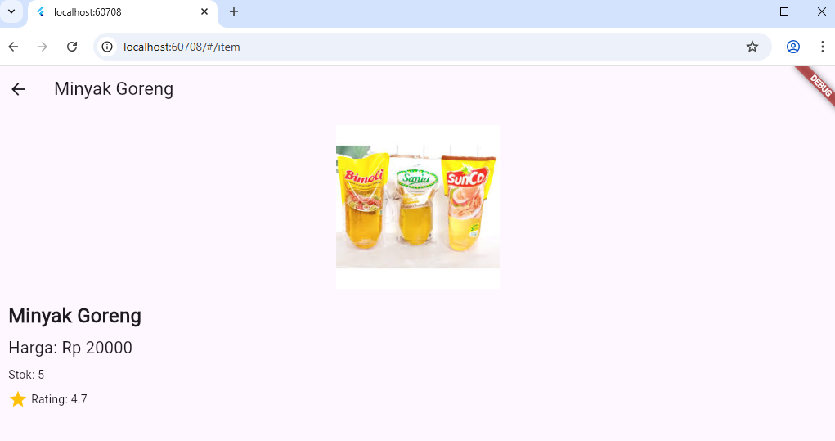

3. Merubah tampilan GridView
Pada hasil akhir dari aplikasi belanja yang telah anda selesaikan, tambahkan atribut foto produk, stok, dan rating. Ubahlah tampilan menjadi GridView seperti di aplikasi marketplace pada umumnya.

3.1 di models/item.dart

class Item {
String nama;
int price;
String foto;
int stok;
double rating;

Item({
required this.nama,
required this.price,
required this.foto,
required this.stok,
required this.rating,
});
}

tambah kan data pada pages/home_page.dart di
final List<Item> items = [
Item(
nama: 'Gula Pasir',
price: 15000,
foto: 'gula.jpg',
stok: 10,
rating: 4.5,
),
Item(
nama: 'Garam Beryodium',
price: 5000,
foto: 'garam.jpg',
stok: 25,
rating: 4.2,
),
Item(
nama: 'Minyak Goreng',
price: 20000,
foto: 'minyak.jpg',
stok: 5,
rating: 4.7,
),
];

3.2 tambah kan di puspec.yaml untuk menampilkan gambar
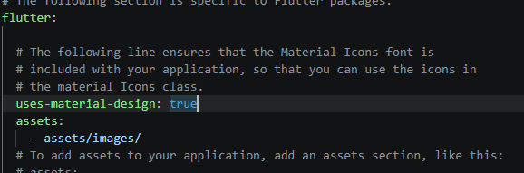

Hasil tampilan home page

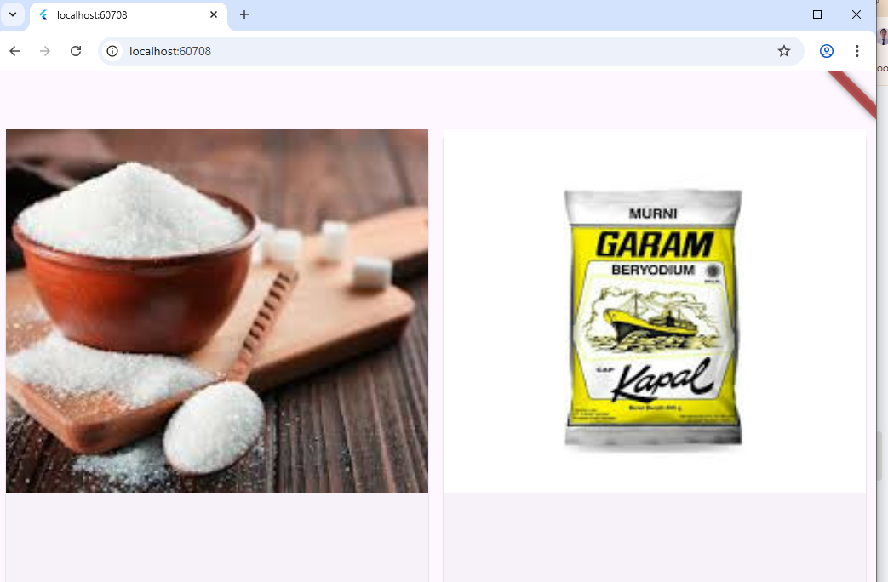
dan ini

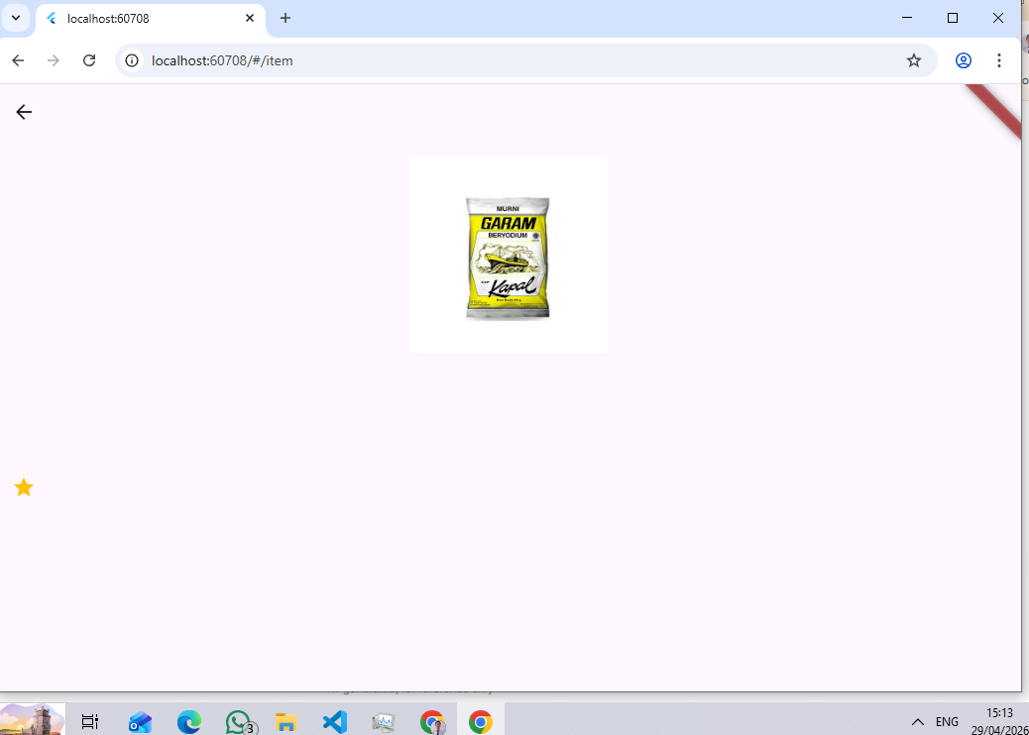

kita tambah kan nama dan harga pada halaman home_page
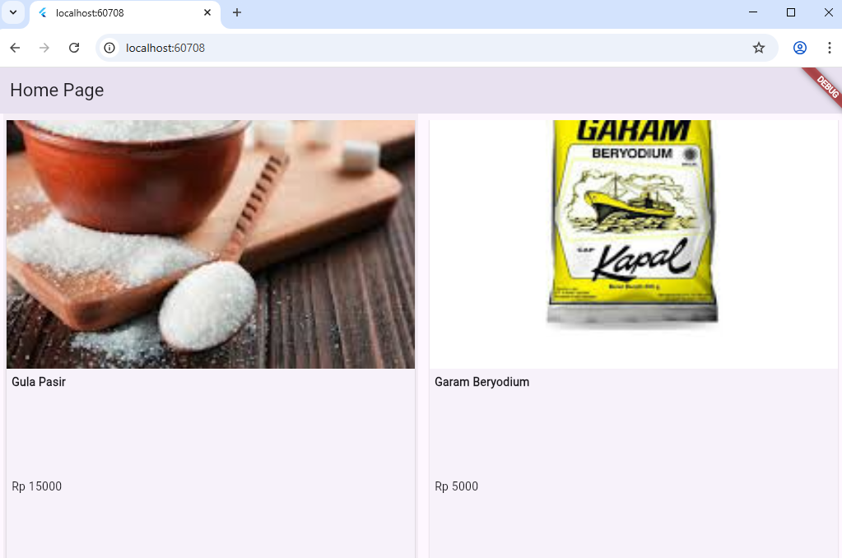

4 Implementasi Hero Widget
Hero widget digunakan untuk membuat animasi "melayang" (shared element transition) ketika berpindah halaman. Biasanya dipakai untuk gambar agar terlihat mulus dari halaman daftar ke halaman detail.

4.1 Modifikasi home_page.dart
Buka file lib/pages/home_page.dart. Cari bagian ClipRRect yang berisi Image.asset.
Kita akan bungkus Image.asset dengan Hero.

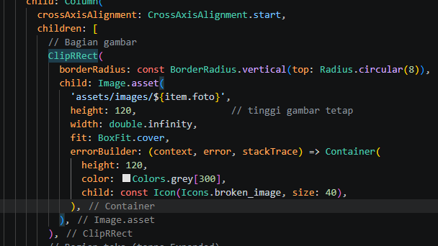

Kode setelah ditambah Hero:
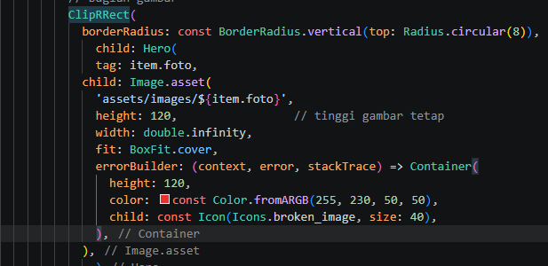

4.2 Modifikasi item_page.dart
Buka lib/pages/item_page.dart. Cari Image.asset di dalam body.
Bungkus juga dengan Hero dengan tag yang sama persis (itemArgs.foto).

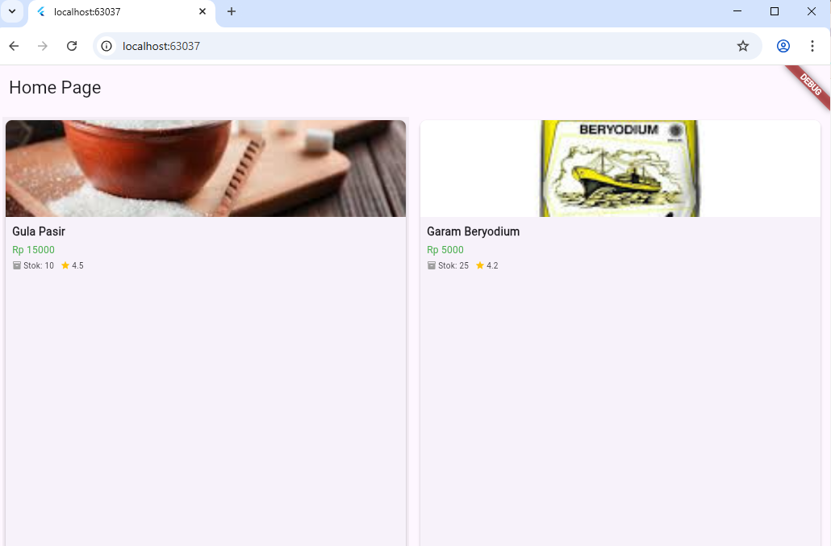

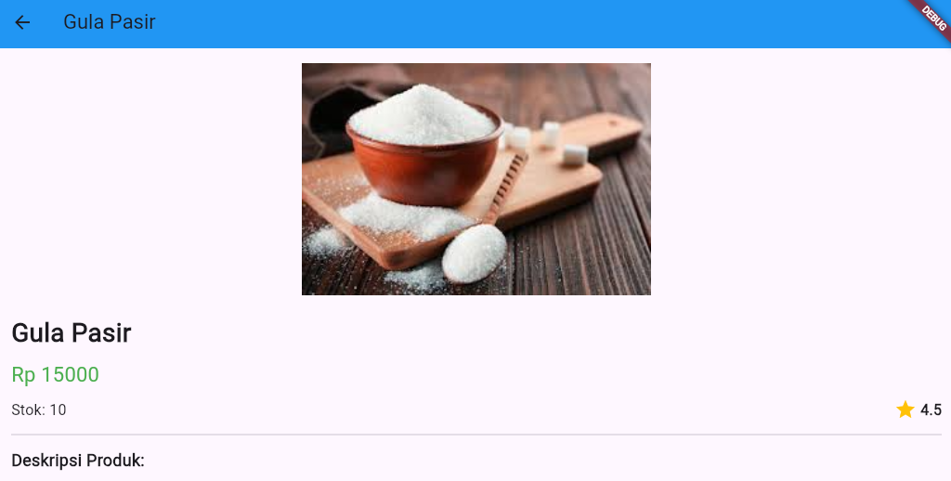

5. menambahkan footer dan meperbagus tampilan
Sesuaikan dan modifikasi tampilan sehingga menjadi aplikasi yang menarik. Selain itu, pecah widget menjadi kode yang lebih kecil. Tambahkan Nama dan NIM di footer aplikasi belanja Anda

5.1 Membuat widget terpisah untuk ProductCard
Struktur
lib/
├── widgets/
│ └── product_card.dart

isi product_card.dart dengan ini
import 'package:flutter/material.dart';
import 'package:navigasi/models/item.dart';

class ProductCard extends StatelessWidget {
final Item item;
final VoidCallback onTap;

const ProductCard({
super.key,
required this.item,
required this.onTap,
});

@override
Widget build(BuildContext context) {
return InkWell(
onTap: onTap,
child: Card(
elevation: 3,
shape: RoundedRectangleBorder(
borderRadius: BorderRadius.circular(8),
),
child: Column(
crossAxisAlignment: CrossAxisAlignment.start,
children: [
// Gambar dengan Hero
ClipRRect(
borderRadius: const BorderRadius.vertical(top: Radius.circular(8)),
child: Hero(
tag: item.foto,
child: Image.asset(
'assets/images/${item.foto}',
height: 130,
width: double.infinity,
fit: BoxFit.cover,
errorBuilder: (context, error, stackTrace) => Container(
height: 130,
color: Colors.grey[300],
child: const Icon(Icons.broken_image, size: 40),
),
),
),
),
// Detail produk
Padding(
padding: const EdgeInsets.all(8.0),
child: Column(
crossAxisAlignment: CrossAxisAlignment.start,
children: [
Text(
item.nama,
style: const TextStyle(
fontWeight: FontWeight.bold,
fontSize: 14,
),
maxLines: 1,
overflow: TextOverflow.ellipsis,
),
const SizedBox(height: 4),
Text(
'Rp ${item.price}',
style: const TextStyle(
fontSize: 12,
color: Colors.green,
fontWeight: FontWeight.w600,
),
),
const SizedBox(height: 4),
Row(
children: [
const Icon(Icons.inventory, size: 12, color: Colors.grey),
const SizedBox(width: 2),
Text('Stok: ${item.stok}', style: const TextStyle(fontSize: 10)),
const SizedBox(width: 8),
const Icon(Icons.star, size: 12, color: Colors.amber),
const SizedBox(width: 2),
Text(item.rating.toString(), style: const TextStyle(fontSize: 10)),
],
),
],
),
),
],
),
),
);
}
}

5.2 – Gunakan ProductCard di HomePage

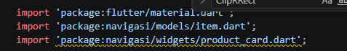

@override
Widget build(BuildContext context) {
return Scaffold(
appBar: AppBar(
title: const Text('Home Page'),
),
body: Padding(
padding: const EdgeInsets.all(8.0),
child: GridView.builder(
gridDelegate: const SliverGridDelegateWithFixedCrossAxisCount(
crossAxisCount: 2,
childAspectRatio: 0.7, // Lebar : Tinggi = 1 : 0.7
crossAxisSpacing: 10,
mainAxisSpacing: 10,
),
itemCount: items.length,
itemBuilder: (context, index) {
final item = items[index];
return ProductCard(
item: item,
onTap: () {
Navigator.pushNamed(context, '/item', arguments: item);
},
);
},
),
),
);
}
}

5.3 Membuat widget untuk footer (Nama dan NIM)

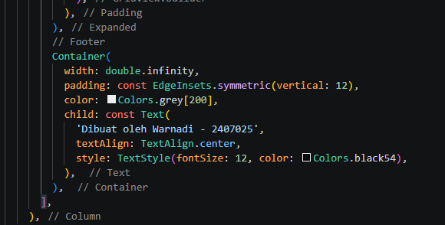
5.4 – Mempercantik tampilan

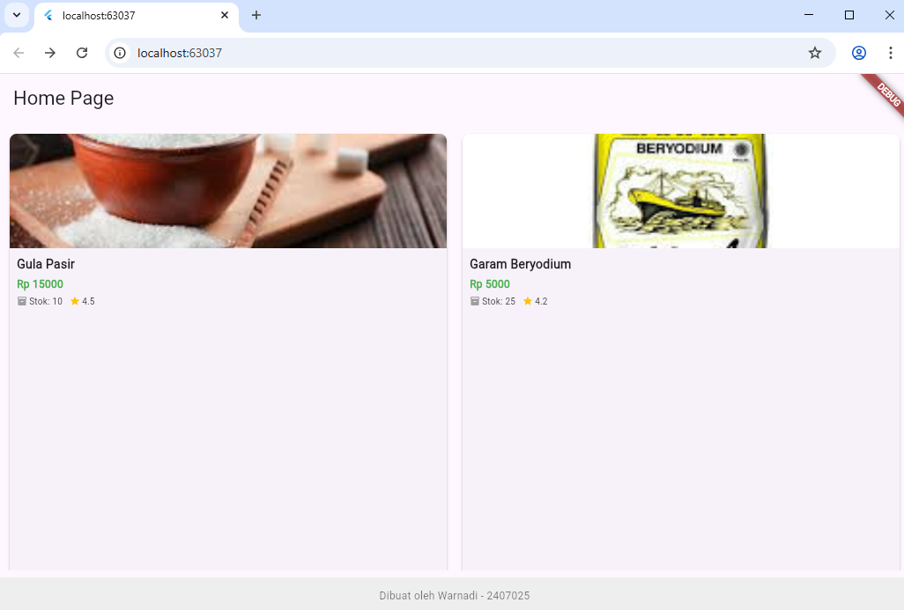

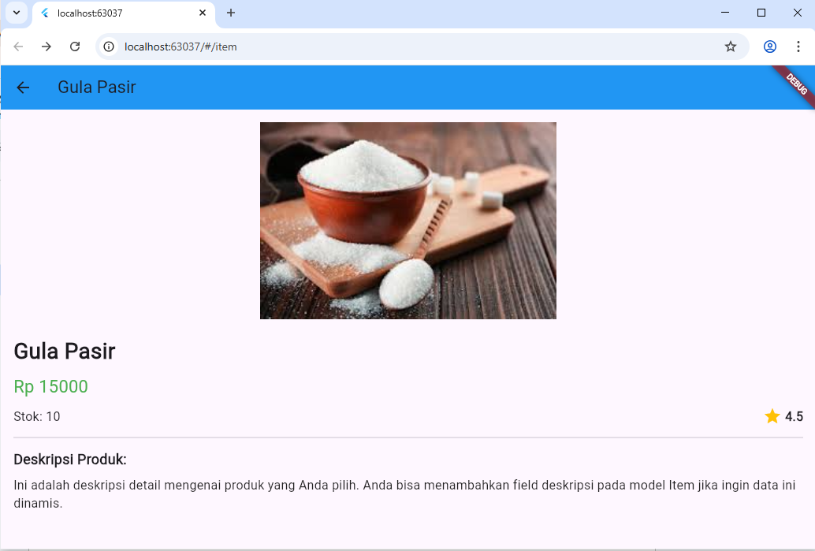

6. Dokumentasi
6.1 – Membuat file README.md untuk dokumentasi

# Aplikasi Belanja - Praktikum Navigasi Flutter

**Nama:** Warnadi
**NIM:** 2407025
**Mata Kuliah:** Pemrograman Aplikasi Bergerak

## Deskripsi Aplikasi
Aplikasi ini merupakan contoh implementasi navigasi dan route di Flutter. Menampilkan daftar produk dalam bentuk GridView, dengan fitur:
- Navigasi antar halaman (HomePage → ItemPage)
- Pengiriman data menggunakan `arguments`
- Hero animation pada gambar produk
- Tampilan responsif dengan GridView 2 kolom
- Footer berisi identitas pembuat

## Screenshot Hasil Praktikum

### 1. Halaman Utama (HomePage) - GridView Produk
![HomePage](screenshots/homepage.png)

### 2. Halaman Detail Produk (ItemPage)
![ItemPage](screenshots/itempage.png)

### 3. Animasi Hero saat pindah halaman
![Hero Animation](screenshots/hero.gif) *(jika ada rekaman)*

## Struktur Folder

lib/
├── models/
│ └── item.dart
├── pages/
│ ├── home_page.dart
│ └── item_page.dart
├── widgets/
│ └── product_card.dart
└── main.dart

## Cara Menjalankan
1. Clone repository ini
2. Jalankan `flutter pub get`
3. Jalankan `flutter run`

## Fitur yang Diimplementasikan sesuai Tugas Praktikum 2

| Nomor | Deskripsi | Status |
|-------|-----------|--------|
| 1 | Pengiriman data dengan arguments | ✅ |
| 2 | Pembacaan data dengan ModalRoute | ✅ |
| 3 | Tambah atribut foto, stok, rating, GridView | ✅ |
| 4 | Implementasi Hero widget | ✅ |
| 5 | Memecah widget, footer, percantik tampilan | ✅ |
| 6 | Dokumentasi dan push ke repository | ✅ |

## Catatan
- Gambar produk disimpan di `assets/images/`.
- File `pubspec.yaml` telah dikonfigurasi untuk assets.

## Referensi
- [Flutter Navigation](https://docs.flutter.dev/navigation)
- [Hero Animations](https://docs.flutter.dev/cookbook/navigation/hero-animations)

6.4 – Modifikasi dengan go_router

- Tambahkan go_router di puspec.yml
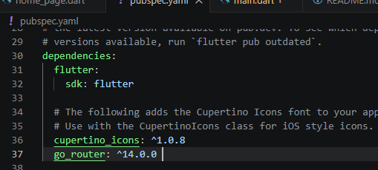
- import go_router di main.dart
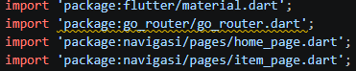
- Ubah item_page.dart
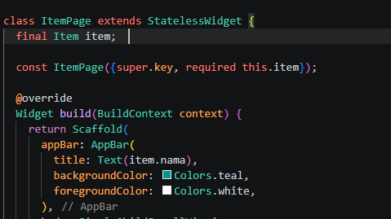

Hasil Akhir
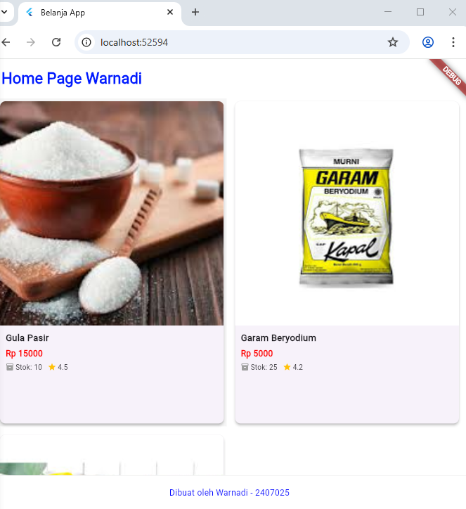

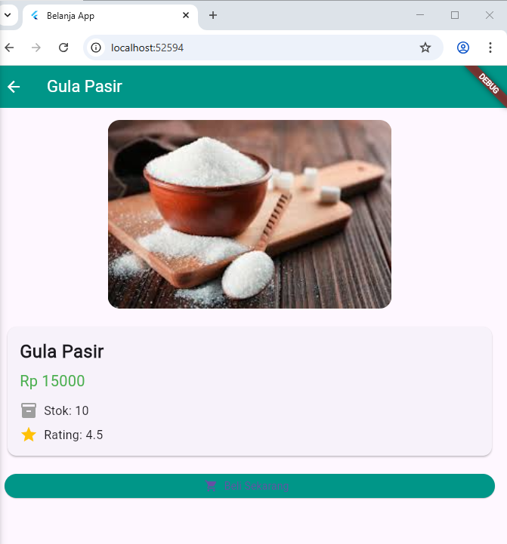

Struktur File

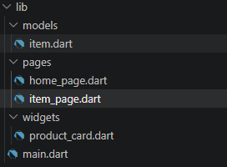
- main.dart
import 'package:flutter/material.dart';
import 'package:go_router/go_router.dart';
import 'package:navigasi/pages/home_page.dart';
import 'package:navigasi/pages/item_page.dart';
import 'package:navigasi/models/item.dart';

void main() => runApp(MyApp());

class MyApp extends StatelessWidget {
MyApp({super.key});

final GoRouter _router = GoRouter(
initialLocation: '/',
routes: [
GoRoute(
path: '/',
name: 'home',
builder: (context, state) => HomePage(),
),
GoRoute(
path: '/item',
name: 'item',
builder: (context, state) {

final item = state.extra as Item;
return ItemPage(item: item);
},
),
],
);

@override
Widget build(BuildContext context) {
return MaterialApp.router(
routerConfig: _router,
title: 'Belanja App',
);
}
}

- models/item.dart
class Item {
String nama;
int price;
String foto;
int stok;
double rating;

Item({
required this.nama,
required this.price,
required this.foto,
required this.stok,
required this.rating,
});
}

- pages/home_page.dart
import 'package:flutter/material.dart';
import 'package:go_router/go_router.dart';
import 'package:navigasi/models/item.dart';
import 'package:navigasi/widgets/product_card.dart';

class HomePage extends StatelessWidget {
HomePage({super.key});

final List<Item> items = [
Item(nama: 'Gula Pasir', price: 15000, foto: 'gula.jpg', stok: 10, rating: 4.5),
Item(nama: 'Garam Beryodium', price: 5000, foto: 'garam.jpg', stok: 25, rating: 4.2),
Item(nama: 'Minyak Goreng', price: 20000, foto: 'minyak.jpg', stok: 5, rating: 4.7),
];

@override
Widget build(BuildContext context) {
return Scaffold(
backgroundColor: const Color.fromARGB(255, 255, 255, 255),
appBar: AppBar(
title: const Text('Home Page Warnadi', style: TextStyle(fontWeight: FontWeight.bold)),
elevation: 0,
backgroundColor: Colors.white,
foregroundColor: const Color.fromARGB(255, 0, 26, 255),
),
body: Column(
children: [
Expanded(
child: Padding(
padding: const EdgeInsets.symmetric(horizontal: 10),
child: GridView.builder(
gridDelegate: const SliverGridDelegateWithFixedCrossAxisCount(
crossAxisCount: 2,
childAspectRatio: 0.7,
crossAxisSpacing: 8,
mainAxisSpacing: 8,
),
itemCount: items.length,
itemBuilder: (context, index) {
final item = items[index];
return ProductCard(
item: item,
onTap: () => context.pushNamed('item', extra: item),
);
},
),
),
),

// Footer yang lebih rapi
Container(
width: double.infinity,
padding: const EdgeInsets.symmetric(vertical: 15),
decoration: BoxDecoration(
color: Colors.white,
border: Border(top: BorderSide(color: Colors.grey.withAlpha(30))),
),
child: const Text(
'Dibuat oleh Warnadi - 2407025',
textAlign: TextAlign.center,
style: TextStyle(
fontSize: 12,
color: Color.fromARGB(255, 0, 4, 255),
fontWeight: FontWeight.w500
),
),
),
],
),
);
}
}

- item_pages.dart
import 'package:flutter/material.dart';
import 'package:navigasi/models/item.dart';

class ItemPage extends StatelessWidget {
final Item item;

const ItemPage({super.key, required this.item});

@override
Widget build(BuildContext context) {
return Scaffold(
appBar: AppBar(
title: Text(item.nama),
backgroundColor: Colors.teal,
foregroundColor: Colors.white,
),
body: SingleChildScrollView(
padding: const EdgeInsets.all(16),
child: Column(
crossAxisAlignment: CrossAxisAlignment.start,
children: [
Center(
child: Hero(
tag: item.foto,
child: ClipRRect(
borderRadius: BorderRadius.circular(16),
child: Image.asset(
'assets/images/${item.foto}',
height: 250,
fit: BoxFit.cover,
errorBuilder: (context, error, stackTrace) => Container(
height: 250,
color: Colors.grey[300],
child: const Icon(Icons.broken_image, size: 80),
),
),
),
),
),
const SizedBox(height: 20),
Card(
elevation: 2,
shape: RoundedRectangleBorder(borderRadius: BorderRadius.circular(12)),
child: Padding(
padding: const EdgeInsets.all(16),
child: Column(
crossAxisAlignment: CrossAxisAlignment.start,
children: [
Text(item.nama, style: const TextStyle(fontSize: 24, fontWeight: FontWeight.bold)),
const SizedBox(height: 8),
Text('Rp ${item.price}', style: const TextStyle(fontSize: 20, color: Colors.green)),
const SizedBox(height: 12),
Row(
children: [
const Icon(Icons.inventory, color: Colors.grey),
const SizedBox(width: 8),
Text('Stok: ${item.stok}', style: const TextStyle(fontSize: 16)),
],
),
const SizedBox(height: 8),
Row(
children: [
const Icon(Icons.star, color: Colors.amber),
const SizedBox(width: 8),
Text('Rating: ${item.rating}', style: const TextStyle(fontSize: 16)),
],
),
],
),
),
),
const SizedBox(height: 20),
SizedBox(
width: double.infinity,
child: ElevatedButton.icon(
onPressed: () {},
icon: const Icon(Icons.shopping_cart),
label: const Text('Beli Sekarang'),
style: ElevatedButton.styleFrom(backgroundColor: Colors.teal),
),
),
],
),
),
);
}
}

widgets/product_card.dart
import 'package:flutter/material.dart';
import 'package:navigasi/models/item.dart';

class ProductCard extends StatelessWidget {
final Item item;
final VoidCallback onTap;

const ProductCard({
super.key,
required this.item,
required this.onTap,
});

@override
Widget build(BuildContext context) {
return InkWell(
onTap: onTap,
child: Card(
elevation: 3,
shape: RoundedRectangleBorder(borderRadius: BorderRadius.circular(8)),
clipBehavior: Clip.antiAlias,
child: Column(
crossAxisAlignment: CrossAxisAlignment.start,
children: [
// Gambar persegi (AspectRatio 1:1)
AspectRatio(
aspectRatio: 1.0,
child: Hero(
tag: item.foto,
child: Image.asset(
'assets/images/${item.foto}',
fit: BoxFit.cover,
errorBuilder: (context, error, stackTrace) => Container(
color: const Color.fromARGB(255, 111, 253, 165),
child: const Icon(Icons.broken_image, size: 20),
),
),
),
),
// Teks tanpa Expanded, cukup padding
Padding(
padding: const EdgeInsets.all(8.0),
child: Column(
crossAxisAlignment: CrossAxisAlignment.start,
children: [
Text(
item.nama,
style: const TextStyle(fontWeight: FontWeight.bold, fontSize: 13),
maxLines: 1,
overflow: TextOverflow.ellipsis,
),
const SizedBox(height: 4),
Text(
'Rp ${item.price}',
style: const TextStyle(fontSize: 12, color: Color.fromARGB(255, 255, 0, 0), fontWeight: FontWeight.w600),
),
const SizedBox(height: 4),
Row(
children: [
const Icon(Icons.inventory, size: 12, color: Colors.grey),
const SizedBox(width: 2),
Text('Stok: ${item.stok}', style: const TextStyle(fontSize: 10)),
const SizedBox(width: 8),
const Icon(Icons.star, size: 12, color: Colors.amber),
const SizedBox(width: 2),
Text(item.rating.toString(), style: const TextStyle(fontSize: 10)),
],
),
],
),
),
],
),
),
);
}
}

